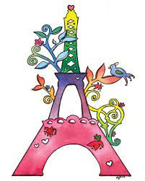

. *Je ne perds jammais .Soit je gagne*

Soit j apprends

**Fiche de travail N :(1 )**

Nom : _________________ Classe : (2A+B) Date : _______________

**Objectif savoir se présenter**

**1/ Complete la conversation suivante**

|  |
| --- |
| **Bonjour /je suis une fille / je suis un garçon /j’ai 7 ans** |

* **Sara  : ___bonjour_________**
* **David : Bonjour**
* **Sara _comment tu t’ appelles __________________________ ?**
* **David je m’ appelle David .**
* **Sara : Quel age as-tu ?**
* **Sophie : _j’ ai 7ans ___________________ .** 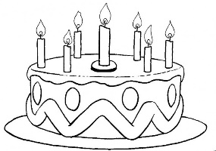
* **Sara  :je suis une fille للبنات ____________  .** 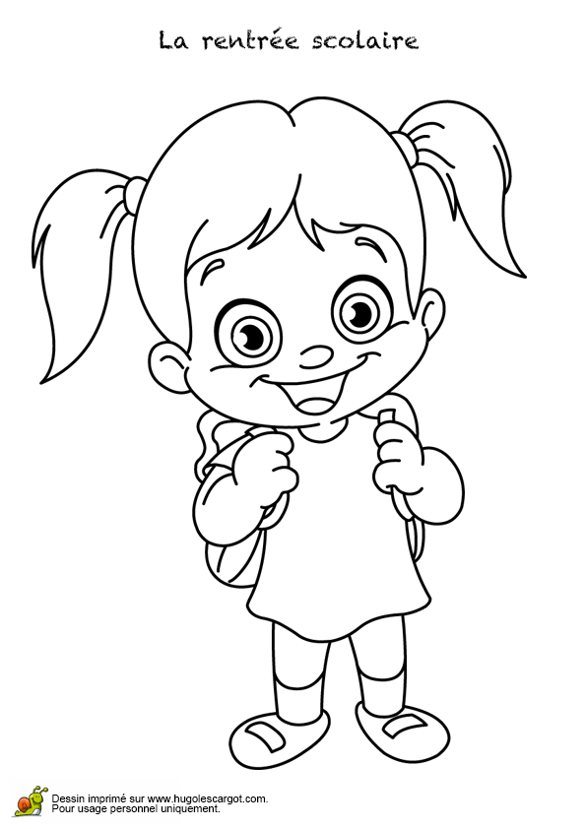
* **David : _je suis un garçon ________للود___**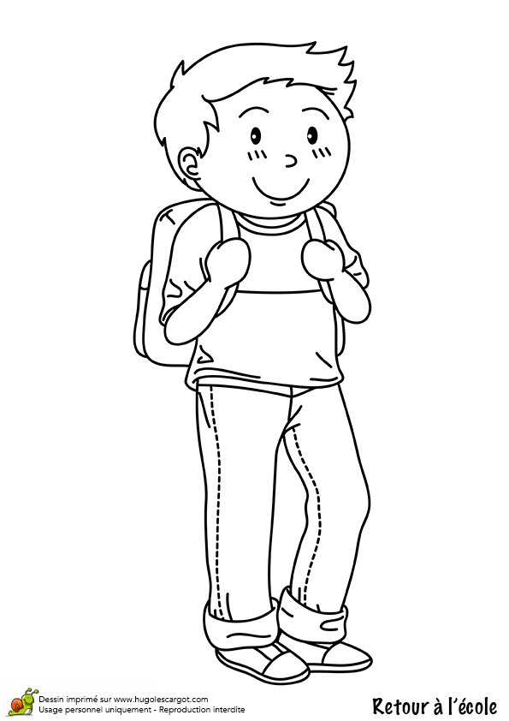

**2/ Présente-toi التعبير الكتابي**

 ,je m’ appelle _____الطالب يكتب اسمه ________

...je suis 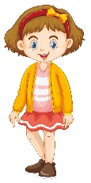.______ **je suis une fille للبنات**

كل واحد يكتب حسب شو هو ولد و الابنت بالنسبة لهذه النقطة,

Je suis ___ **je suis un garçon**

J’ ai _______7_____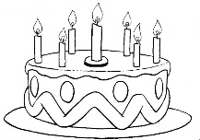 ans

 ____j aime___انا احب __________le 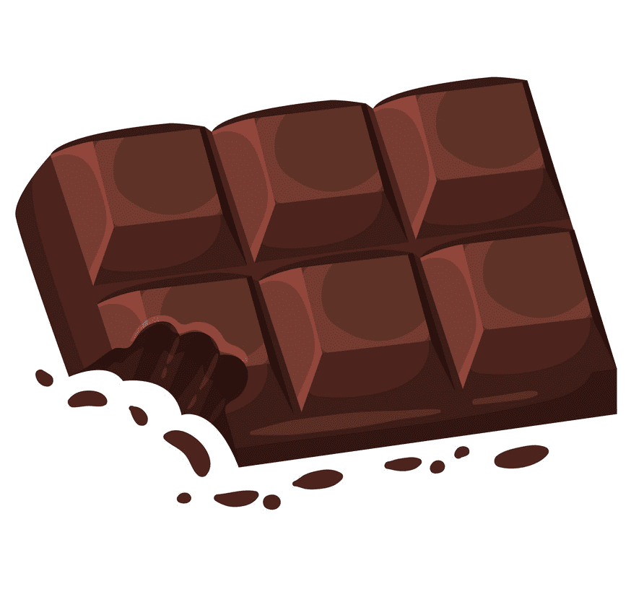 chocolat اختيار ما يفضله الطالب من اشياء مختلفة مثبول ________________